7 listopada 2024 r.

Volkswageny Caddy i Volkswageny Craftery w wersji bankowóz wzbogacają flotę firmy Solid

- 100 nowych bankowozów na bazie modeli Volkswagen Samochody Dostawcze dla firmy Solid MCG Sp. z.o.o.
- Flotę wzbogaca 40 Caddy i 60 Crafterów
- Niezawodność i solidność pojazdów marki Volkswagen Samochody Dostawcze podstawą dla ich wyboru do zabudów specjalistycznych
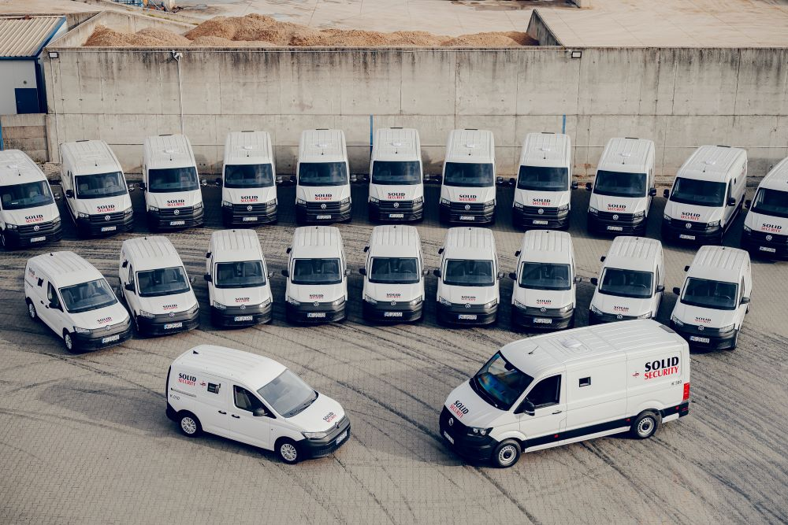
Poznań, 7 listopada 2024 r. Niezwodny i solidny samochód dostawczy to bardzo często niezbędne narzędzie pracy służb mundurowych, czy agencji zajmujących się ochroną, konwojowaniem i przewożeniem pieniędzy. W tej bardzo specjalistycznej branży liczy się tylko kilka marek, a jedną z najczęściej wybieranych do dalszej, specjalistycznej zabudowy jest Volkswagen Samochody Dostawcze.
W ostatnim czasie z oferty marki skorzystała firma Solid MCG Sp. z.o.o., która wybrała Volkswageny Caddy i Volkswageny Craftery z zabudową bankowóz, jako bazę dla ich specjalistycznej floty.
Usługa konwojowania gotówki stawia duże wymagania wobec bankowozów, od których oczekuje się niezawodności i bezpieczeństwa. Aż 100 nowych dostawczych Volkswagenów – 40 Caddy i 60 Crafterów – w tej wersji zabudowy trafia właśnie do lidera rynku Security w Polsce – firmy Solid MCG Sp. z.o.o. To jedna z największych tego typu transakcji
w ostatnich latach zarówno dla marki Volkswagen Samochody Dostawcze, jak i dla firmy Solid.
„Wybór przez firmę Solid naszej marki wraz ze specjalistyczną zabudową, to dowód zaufania oraz doskonałej opinii, jakimi cieszą się nasze modele na rynku pojazdów specjalistycznych”- mówi Andrzej Krawiec, dyrektor sprzedaży Volkswagen Samochody Dostawcze. „Bardzo się cieszymy, że Solid postawił na naszą markę. Współpracujemy ze sobą już ponad 10 lat
i pragniemy w przyszłości nadal dostarczać pojazdy, na których można polegać w codziennej pracy.”
Do floty firmy Solid trafiają Craftery 35 Furgon, napędzane silnikiem 2.0 TDI o mocy 103 kW (140 KM), z napędem na przednią oś oraz Caddy również
z jednostką 2.0 TDI o mocy 75 kW (102 KM). Na potrzeby specjalistycznej zabudowy bankowóz, Craftery wyposażone zostały fabrycznie w opcje wzmocnionego zawieszenia – dopuszczalne naciski na osie to 2100 kg na przód i 2100 kg na tył, wzmocniony akumulator AGM (92 Ah, 520 A) oraz wzmocniony alternator (250A).
„Zarówno Caddy, jak i Crafter to solidne i niezawodne samochody, które świetnie sprawdzają się w różnego rodzaju służbach mundurowych. Decydując się na zabudowę właśnie na tych modelach inwestujemy
w samochody, które będą mogły być długo użytkowane, zapewniając przy tym bezpieczeństwo i komfort pracy konwojentów.” – podkreśla Adam Ślepecki, kierownik działu floty w Solid MCG Sp. z.o.o. „Dużym atutem marki są dobrze zlokalizowane stacje serwisowe – szczególnie w miastach, czyli
w miejscach kursowania konwojów bankowozowych, a także sprawnie działająca obsługa after sales w ramach Autoryzowanych Stacji Obsługi. Analizując te czynniki oraz odpowiadające nam w pełni specyfikacje techniczne aut, nasz wybór był tylko jeden – Volkswagen Samochody Dostawcze.”

Kontakt:
Patryk Grzeczka
Dyrektor Marketingu
Volkswagen Samochody Dostawcze
e-mail: patryk.grzeczka@volkswagen.pl

O marce Volkswagen Samochody Dostawcze:
Marka Volkswagen Samochody Dostawcze (VWSD) jako wiodący producent lekkich samochodów dostawczych znacząco i nieustannie kształtuje przemysł transportowy, zarówno towarowy jak i pasażerski. Nasze pojazdy przewożą pracowników budowlanych, rodziny i poszukiwaczy przygód, bułki, paczki i deski surfingowe. Codziennie pomagają niezliczonym ludziom na całym świecie w wykonywaniu swojej pracy, jeżdżą po drogach jako mobilne warsztaty oraz dowożą lekarzy pogotowia i policjantów do miejsc ich interwencji.
W zakładach w Hanowerze (D), Poznaniu (PL) i Wrześni (PL) około 24 tys. pracowników produkuje serie Transporter, Caddy, Crafter i Amarok, a od 2022 r. – również ID. Buzz – w pełni elektryczny model wzorowany na kultowym VW Bulli. Volkswagen Samochody Dostawcze to w obrębie Grupy Volkswagen wiodąca marka w zakresie jazdy autonomicznej oraz usług mobilności, takich jak Mobility-as-a-Service i Transport-as-a-Service – są to dziedziny, w których marka kształtuje przyszłość mobilności. W ten sposób marka transportuje społeczeństwo jutra wraz z jego wszystkimi wymaganiami ku czystej, inteligentnej i zrównoważonej mobilności. Za taką właśnie mobilnością opowiada się marka Volkswagen Samochody Dostawcze zgodnie ze swoją maksymą: transportujemy sukces, wolność i przyszłość.

